  Histoire |  | 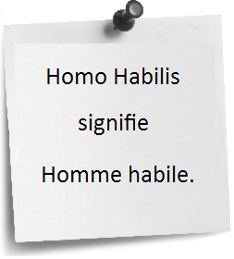  L’Homo Habilis
L’Homo Habilis est le premier représentant de l’espèce humaine à avoir vécu. Homo Habilis est apparu il y a un peu plus de 2 millions d’années en Afrique. Il marchait debout dans la savane. Il mesurait environ 1 mètre 40 cm et pesait environ 35 kilogrammes. Il pouvait sans doute communiquer avec les autres en poussant des grognements.
  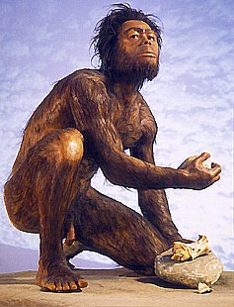 | reconstitution d’un Homo Habilis
Des campements  Homo Habilis vivait en petits groupes qui se déplaçaient pour chercher de la nourriture. Il était nomade. Souvent ces groupes installaient des campements au bord d’un lac ou d’une rivière pour avoir de l’eau ainsi que des plantes et des animaux à manger.  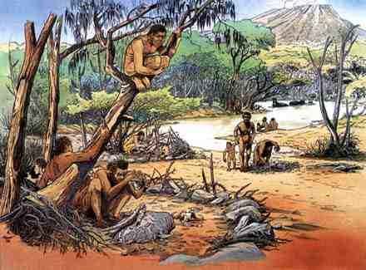  dessin imaginant le campement d’Homo Habilis |  |  | La chasse en groupe  À son apparition l’Homo Habilis vivait de la cueillette de fruits ou de plantes. En apprenant à tailler des outils, il a pu chasser et manger de la viande. Il chassait en petits groupes. Une fois l’animal tué, Homo Habilis partageait la nourriture avec les autres membres du groupe.  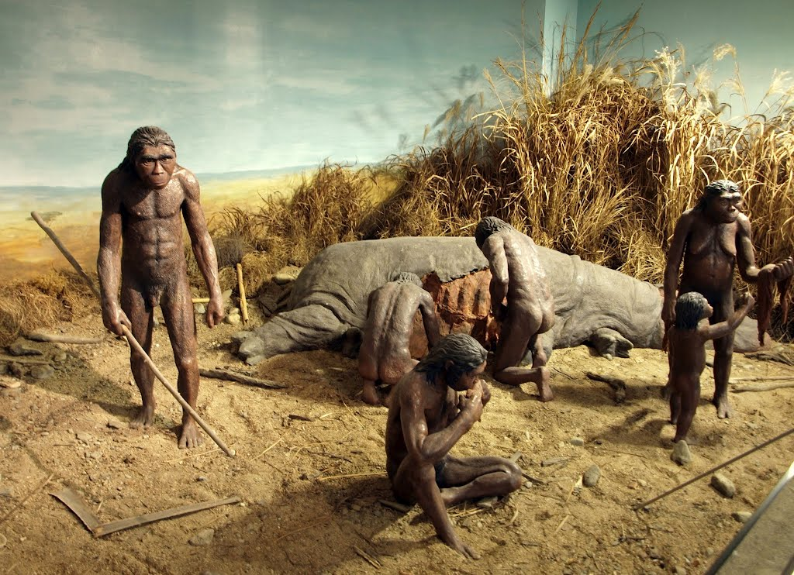  reconstitution du partage après la chasse
L’homme habile  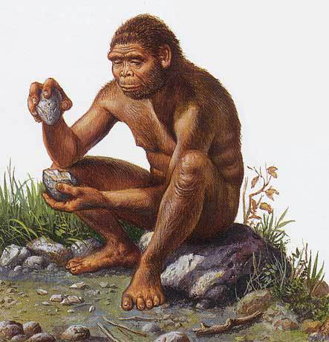  dessin représentant un Homo Habilis taillant un silex |  |  | 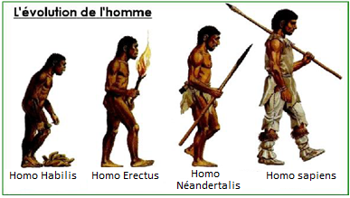  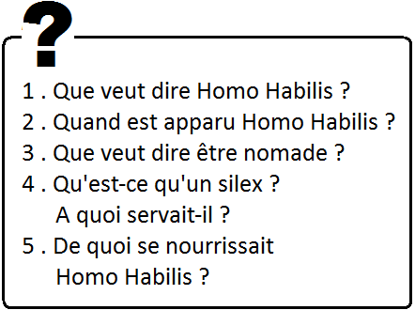
  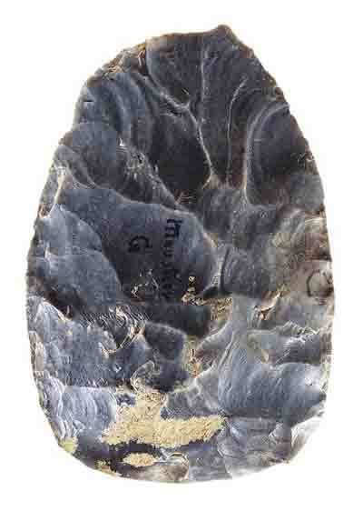  silex | Homo Habilis signifie homme habile c'est-à-dire qu’il savait utiliser son cerveau et ses mains pour agir ou fabriquer des choses. Il est capable de tailler des outils en pierre ou en os pour chasser et enlever la peau des animaux. Il utilisait des silex : pierres cassées ou taillées.

